# EDI演示系统部署说明文档

作者：梁永明

日期：2017年3月9日

## 部署前说明：

供演示（OPS）用一共有3个项目：

需部署edi\_server （对接阿里系统）， edi\_server\_jm（对接聚美），edi\_server\_yz（对接有赞）

edi\_server分3个实例，

其中ediserver 8081端口启动的实例，为接收tower消息下发。

两个ediserver8180 ：

1，用于接收天猫，爱逛街，全球购，订单消息

2，接收全渠道库存推送，

3，接收全渠道订单回调，订单状态回调。

4，订单发货

5, 定时作业的job

所以，部署顺序1:edi\_server==>2 :edi\_server\_yz、edi\_server\_yz

## 1， GIT地址

edi\_server：[git@10.6.3.213:EDI/edi\_server\_yz.git](mailto:git@10.6.3.213:EDI/edi_server_yz.git)

分支：**[devpath\_demo](http://10.6.3.213/EDI/edi_server_yz/tree/devpath_demo)** （重要）

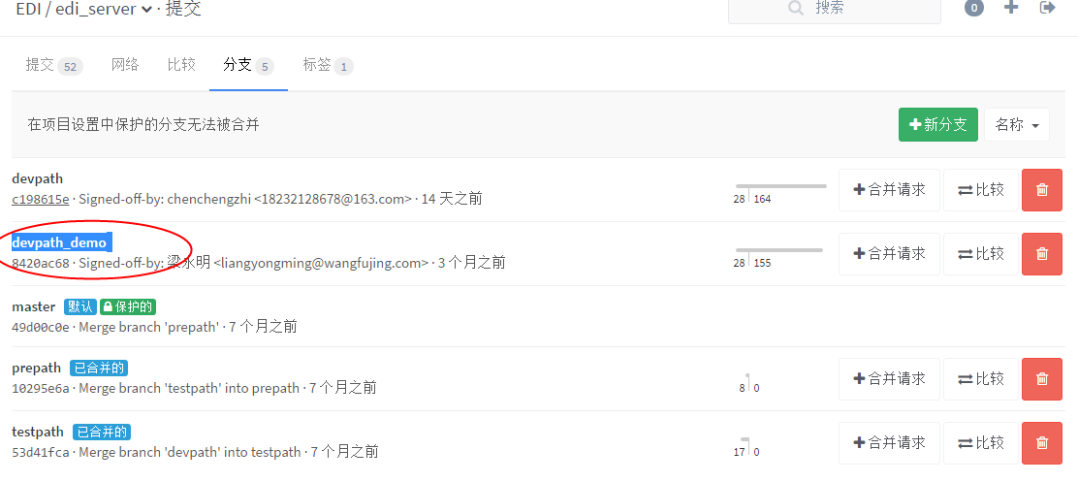

edi\_server\_yz ：[git@10.6.3.213:EDI/edi\_server\_yz.git](mailto:git@10.6.3.213:EDI/edi_server_yz.git)

分支：**[devpath\_demo](http://10.6.3.213/EDI/edi_server_yz/tree/devpath_demo)** （重要）

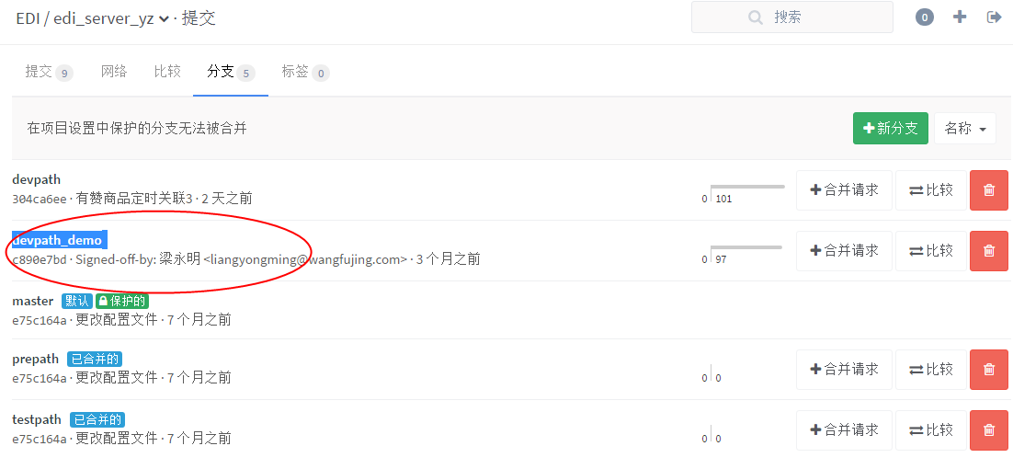

edi\_server\_jm ：[git@10.6.3.213:EDI/edi\_server\_jm.git](mailto:git@10.6.3.213:EDI/edi_server_yz.git)

分支：**[devpath\_demo](http://10.6.3.213/EDI/edi_server_yz/tree/devpath_demo)** （重要）

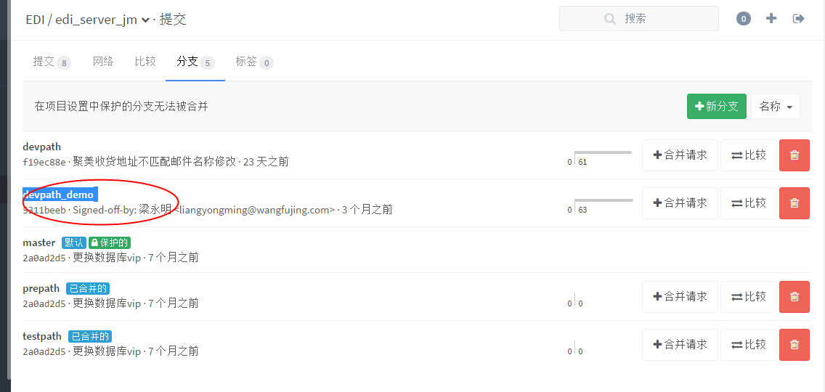

## 项目打包

### edi\_server：

### 

### edi\_server\_yz：

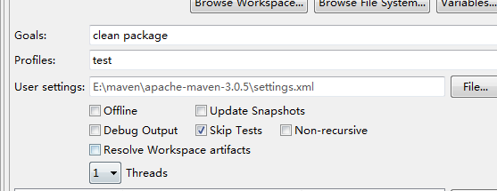

### edi\_server\_jm:

### 项目打包：



## 3,数据库地址

IP：172.21.103.67

端口：3306

库：ediserver

U/P: root/root/123456

## 4，服务器地址

IP : 172.21.103.66

U/P : root/Camelot!123

Ad：

ediserver: /usr/local/application/ediserver

ediserveryz: /usr/local/application/ediserveryz

## 5，vpn

vpn:  
链接地址：IMG_256asa.camelotchina.com  
账号密码：vpntest5/haowenchao

## 6，配置文件

### 更改配置文件说明：

需要更改zk地址，kafka地址，ops修改日志js地址，mq入队地址如下：

zk: IMG_256172.21.103.60:2181  
kafka: IMG_257172.21.103.61:9092  
日志js脚本: IMG_258http://172.21.103.60:8081/log-analytics/wfj-log.js  
MQ入队地址: IMG_259<http://172.21.103.61/MQInput/itgService/inbound.do>

redis集群地址：  
IMG_260172.21.103.69:6380  
IMG_261172.21.103.69:6379  
IMG_262172.21.103.70:6382  
IMG_263172.21.103.69:6381  
IMG_264172.21.103.70:6383  
IMG_265172.21.103.70:6384  
    密码：redis7001

### edi\_server:

配置文件位置：

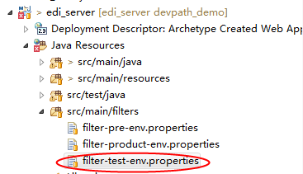

需要修改配置文件参数：

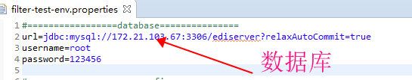

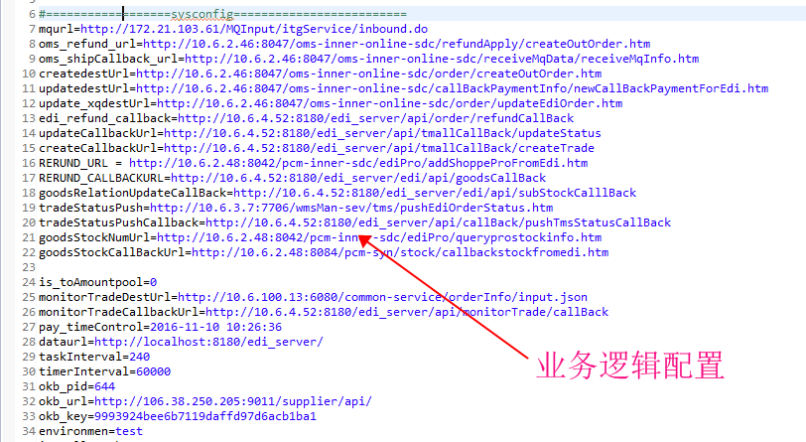

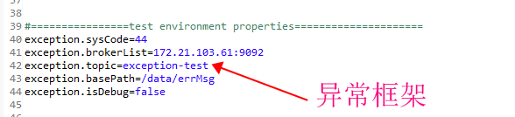

业务预警收件人：

区分不同渠道，不同业务种类，针对不同业务人，所以区分处理

测试、演示环境不用开启

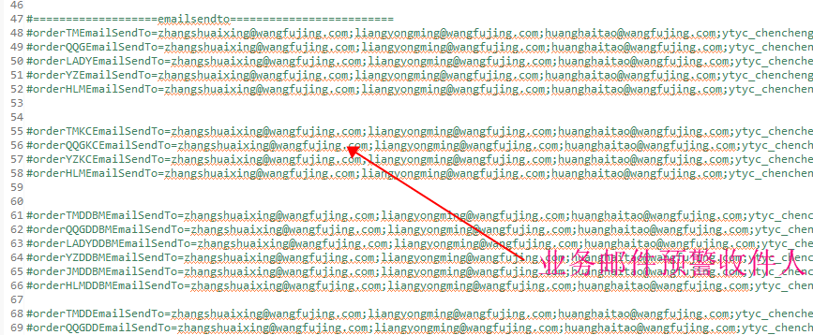

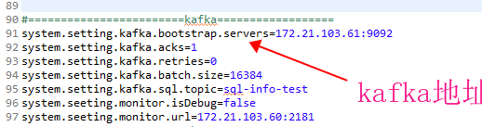

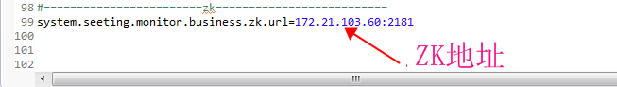

edi\_server\_yz:

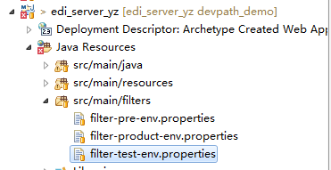

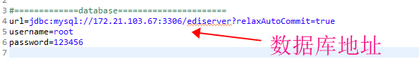

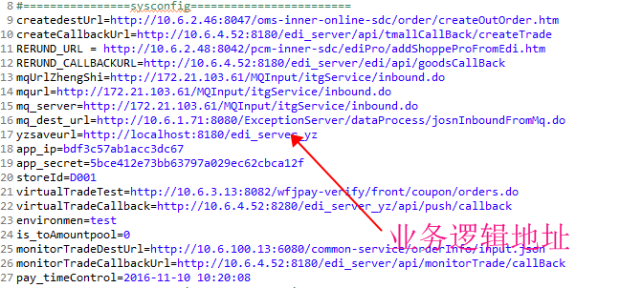

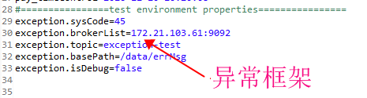

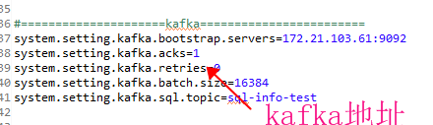



Ediserver\_jm:

